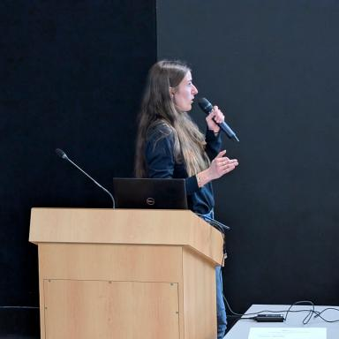 Clémentine Pignat

Identifiants chercheurs

- IdHAL : clementine-pignat
- ORCID : 0009-0003-3896-7786

Publications

Communication dans un congrès (2)

Comparison of bend-taking on combustion engine and electric motorcycles: qualitative studies
Clémentine Pignat,Pauline Michel,Bruno Larnaudie,Bastien Vincke,Sergio Alberto Rodriguez Florezet al.
15th International Motorcycle Conference (IMC 2024), Dec 2024, Köln, Germany. pp.153-165
Communication dans un congrès
hal-04831595v3
Comparaison de la conduite en deux-roues motorisés thermique et électrique : études qualitatives
Clémentine Pignat,Pauline Michel,Abderrahmane Boubezoul,Bruno Larnaudie,Franck Marset al.
3ème colloque Connaissances scientifiques pour les motocycles (COSMOS 2024), Oct 2024, Marne-la-Vallée, France
Communication dans un congrès
hal-04933184v1

Rapport (1)

Impact des aménagements bagages sur les oublis bagages à bord des trains grandes lignes
Clémentine Pignat
SNCF. 2021
Rapport (rapport de recherche)
hal-04773137v1

